Biologia 5

Drodzy uczniowie rozpoczynamy nowy dział.
Zapiszcie temat:
Temat: Klasyfikacja organizmów.
Zapoznajcie się z informacjami, schematami i zdjęciami w podręczniku na str.61 - 67

Przepisz i przerysuj do zeszytu
1.Systematyka to dziedzina biologii, która zajmuje się klasyfikowaniem, opisywaniem i nazywaniem organizmów.
2. Organizmy dzielimy na 5 królestw:
- zwierząt
- roślin
- grzybów
- bakterii
- protestów
3 Podstawową jednostką klasyfikacji organizmów jest gatunek.
4, W systematyce zwierząt wyróżniamy jednostki klasyfikacji:
- gatunek
- rodzaj
- rodzina
- rząd
- typ
- królestwo
5 W systematyce roślin wyróżniamy jednostki klasyfikacji:
- gatunek
- rodzaj
- rodzina
- rząd
- klasa
- gromada
- królestwo
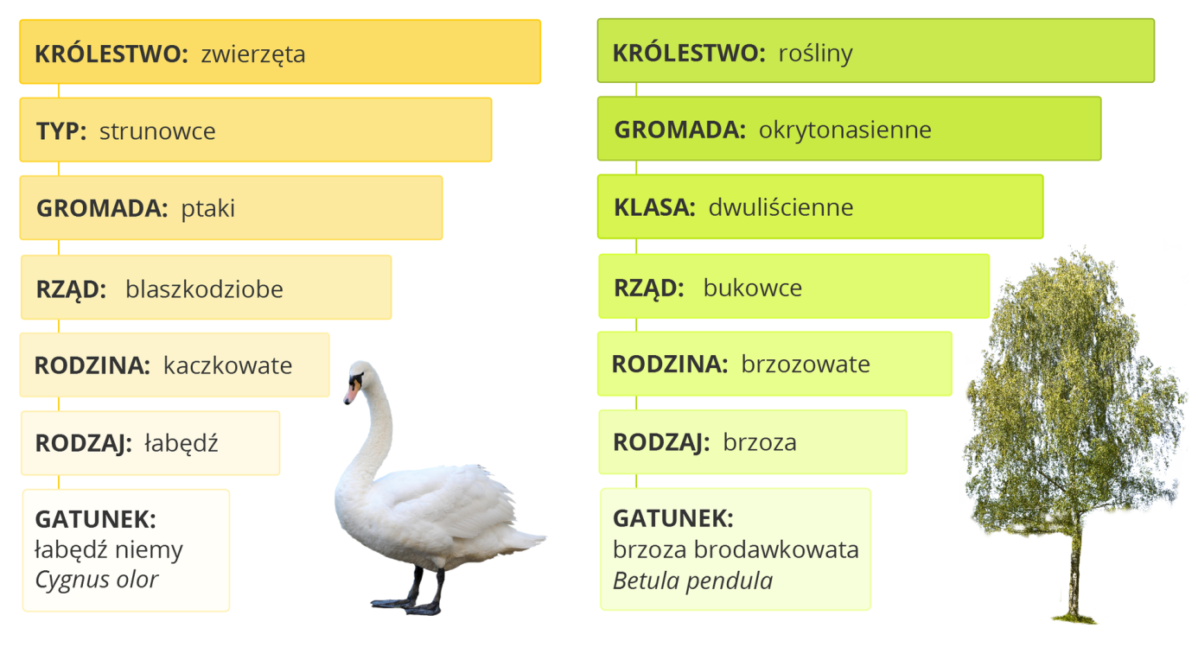

Praca samodzielna w zeszytach ćwiczeń.
Proszę spróbować wykonać ćwiczenia pod tematem KLASYFIKACJA ORGANIZMÓW.

